Documentação

- Descrição

Foi desenvolvido um sistema de cadastro e uma API de notícia. No sistema de cadastro o usuário realiza o cadastro e consegue logar para visualizar as pessoas cadastradas e as notícias que são geradas pela API.

As notícias são filtradas exibidas apenas por perfil de usuário, sendo que existe 3, sendo eles:
- Visitante, não pode fazer nenhuma alteração nos sistemas, apenas visualizar.
- Funcionário, consegue alterar alguns dados.
- Administrador, altera qualquer dado dos usuários.

Na API de notícia é possível cadastrar as notícias que cada perfil de usuário pode ver e gerar o token que é utilizado para a comunicação entre as aplicações.

- Ferramentas utilizadas para o desenvolvimento.

IDE

- Netbeans

Front-end

- Html
- Angularjs
- Bootstrap

Back-end

- Java EE
- Jersey
- Um script em GoLang para inserir o Administrador
- JSON para realizar comunicação entre as aplicações
- Maven

Banco de dados

- Mysql

O banco de dados foi utilizado o Mysql devido à experiência que já possuo com ele.

Docker

Não consegui utilizar com as aplicações, faltou conhecimento para conseguir fazer funcionar o docker junto com as aplicações.

Apresentação do sistema.

- Sistema de cadastro

O sistema começa na tela de login, sendo possível a pessoa realizar o cadastro no sistema como visitante.

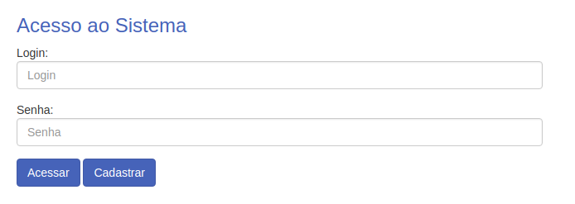
Figura 1: Tela de login

Na tela de cadastro o botão cadastrar só é habilitado quando os campos são preenchidos.
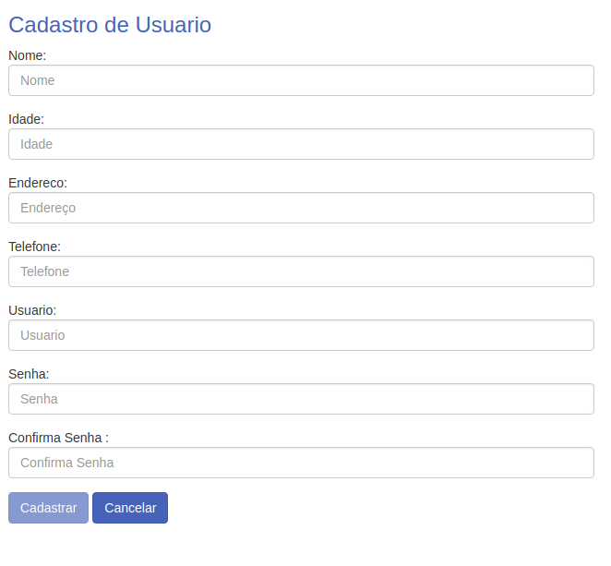
Figura 2: Tela de cadastro

Ao entrar no sistema, aparece uma tela com um cabeçalho onde é possível ver no cabeçalho o cago do usuário que está utilizando o sistema, opção de mudar de usuário e a opção sair. Logo abaixo uma tabela contendo as notícias para aquele perfil de usuário e uma segunda tabela contendo os usuários cadastrados

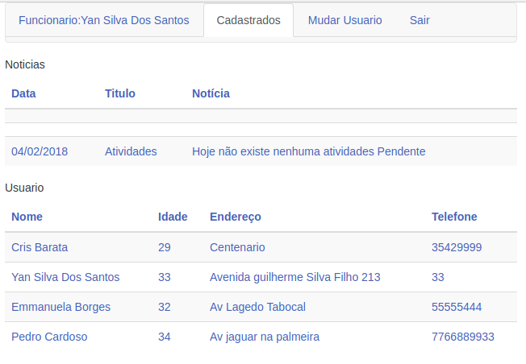

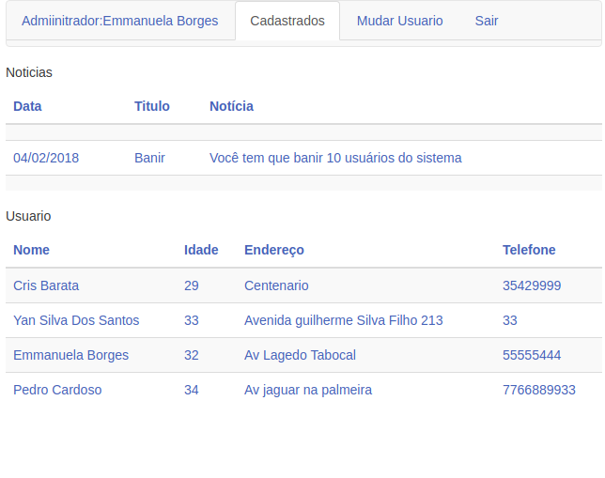

Para se alterar as informações só precisa clicar na linha da pessoa e formulário aparece, se o usuario for um funcionário ou administrador

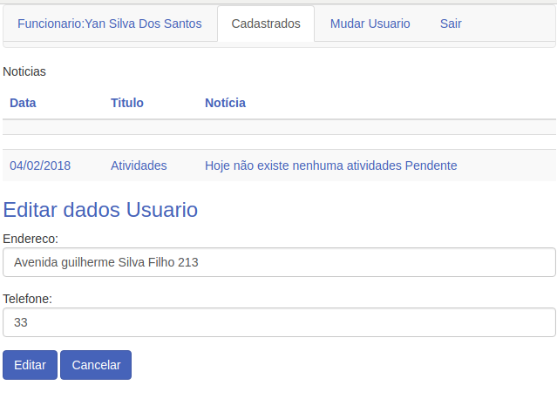

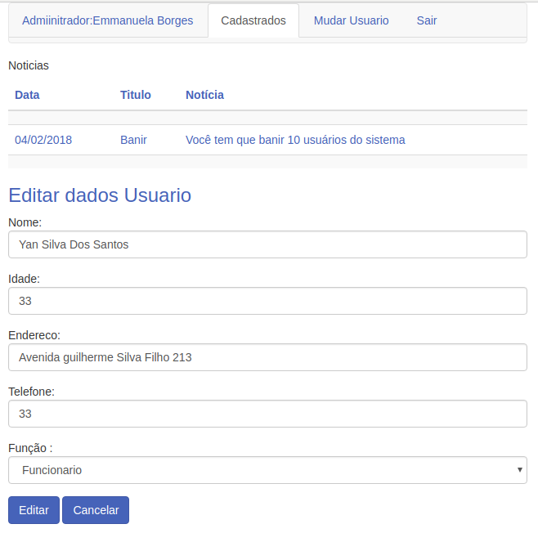

Tela de login ao tentar mudar de usuário.

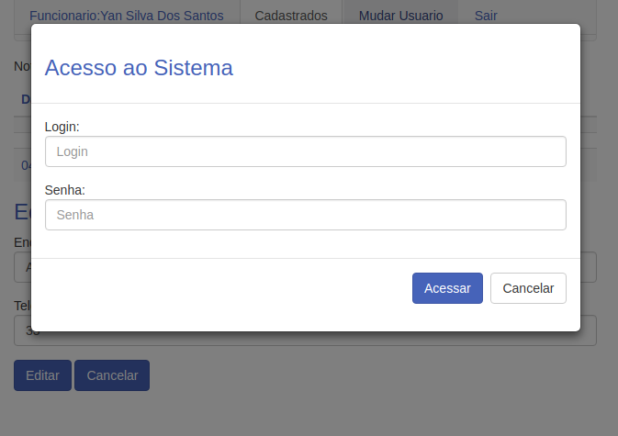

- API de notícia.

Tela de cadastro das notícias.

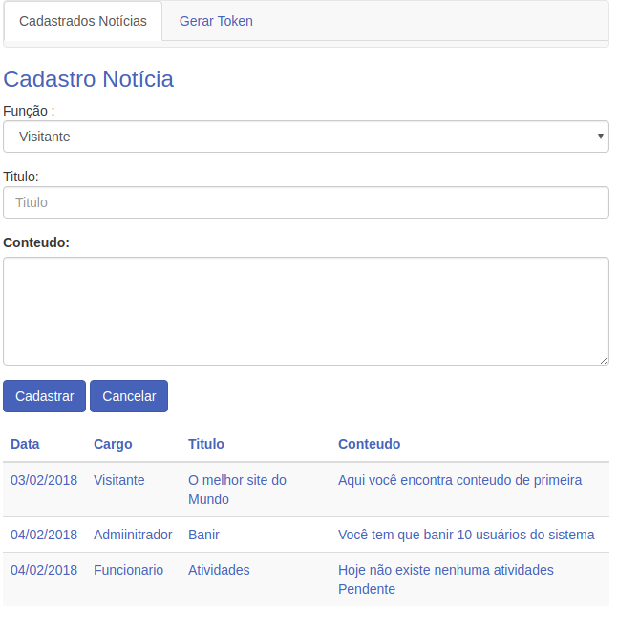

Gera o token que dá acesso à aplicação.

